Linux操作系统
期末项目考核

姓名： | 任奕安
学号： | 238307224
班级： | 软件技术全栈2025-02
考试时间： | 4课时

考核范围：项目一 ~ 项目四
对应课程内容：虚拟机搭建、文件管理、权限管理、软件包管理

考核要求
请同学们独立完成以下各项任务，考核时间为4课时。具体要求如下：
- 每道题目的完成过程请截屏（务必清晰，标注重点）。
- 截图中应包含当前操作用户、主机名、执行的命令及关键执行结果。
- 作业最终以Word文档形式提交，以“学号+姓名”命名。
- 考核内容基于课堂所讲的项目一至项目四，共四项任务，每项建议用1课时完成。
- 建议在每项任务开始前保存虚拟机快照，方便出错时回滚。
- 考试期间禁止使用手机，禁止访问外部网络和AI工具，违反者该题记0分。

题目一：搭建虚拟Linux操作系统服务器（25分）
考核要点：VMware安装、CentOS 8系统部署、网络配置、远程连接、快照保存
(1) 安装与配置
- 利用VMware虚拟机新建一台虚拟机，安装CentOS 8操作系统，采用最小化安装方式。
- 完成安装后，配置网络使之可以ping通外网（如百度、腾讯、阿里等）。
- 使用Xshell软件远程连接到该虚拟机。
(2) 系统基本信息查看
- 使用root用户登录，使用hostnamectl命令修改主机名为自己的姓名（拼音）。
- 使用uname -a命令查看系统内核版本信息。
- 使用cat /etc/os-release命令查看操作系统发行版信息。
(3) 虚拟机快照
- 为当前虚拟机状态保存一个快照，命名为“安装完成”。
【需要提交的内容】
- CentOS 8安装过程关键界面截图
- 网络配置命令及ping外网成功的截图
- Xshell远程连接成功的截图
- 修改主机名前后的对比截图
- uname -a 和 cat /etc/os-release 执行结果截图
- VMware快照管理界面截图
【作答区域】—— 请在此区域插入截图和操作说明
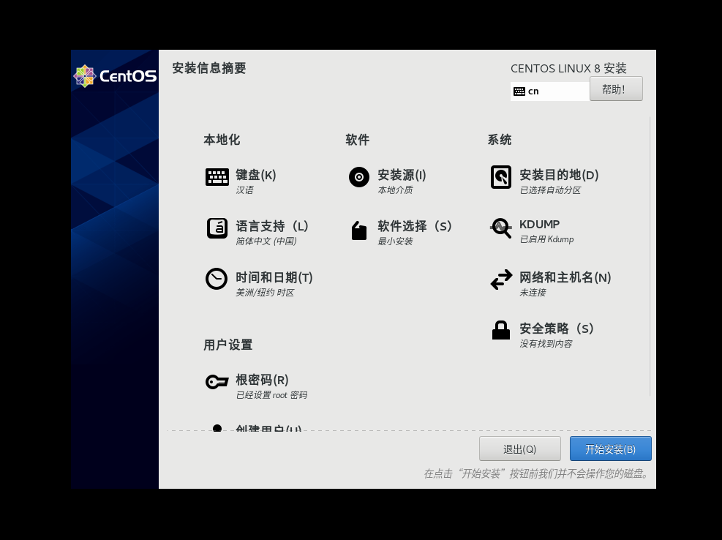
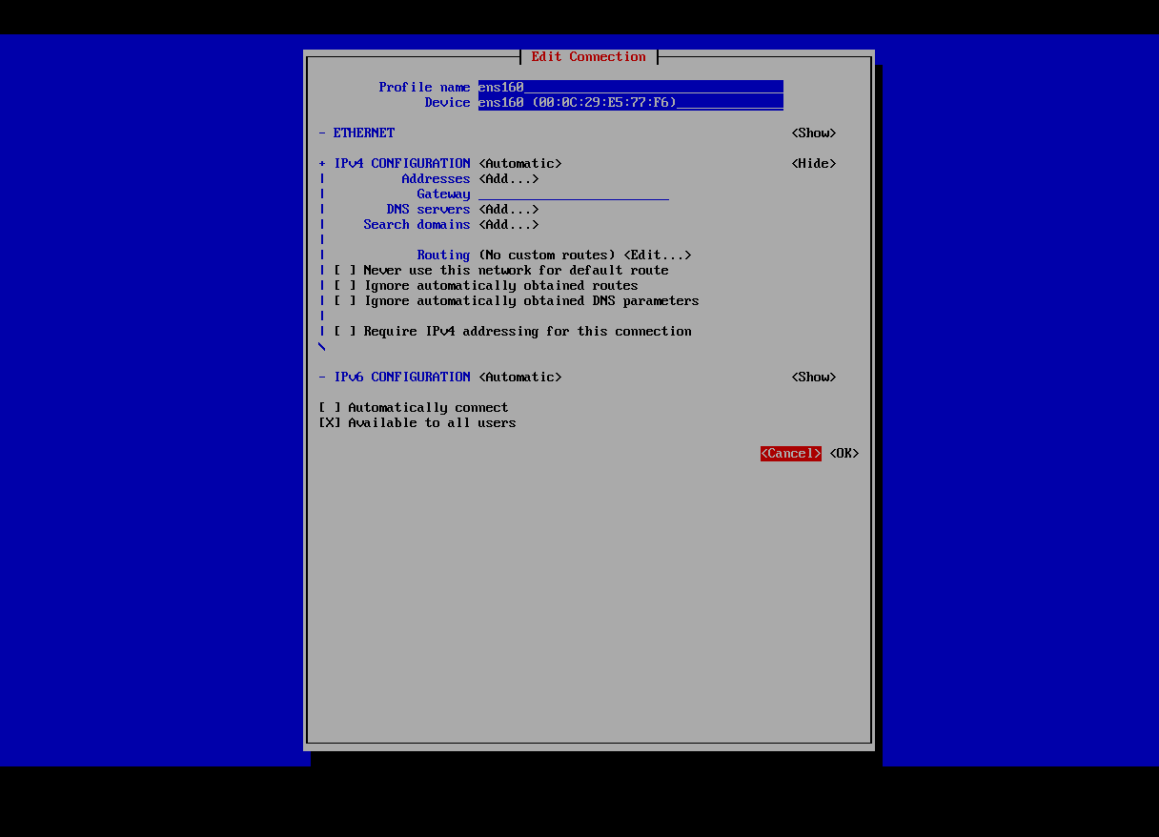
nmtui
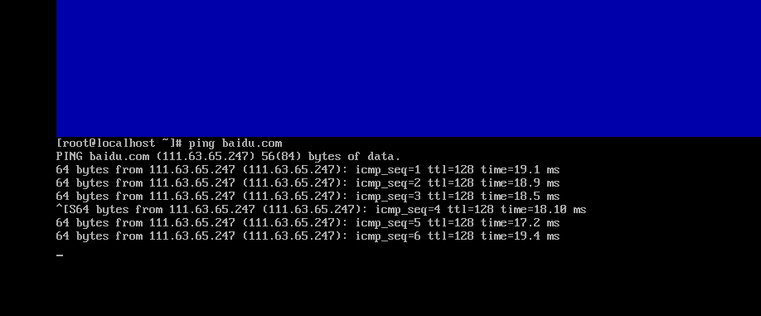
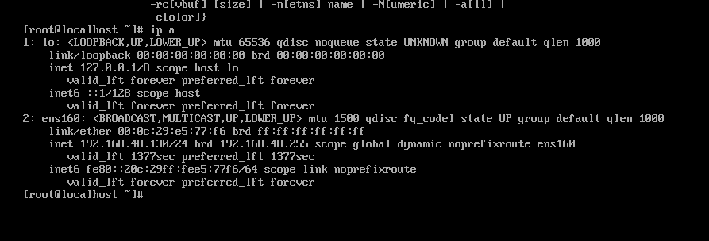
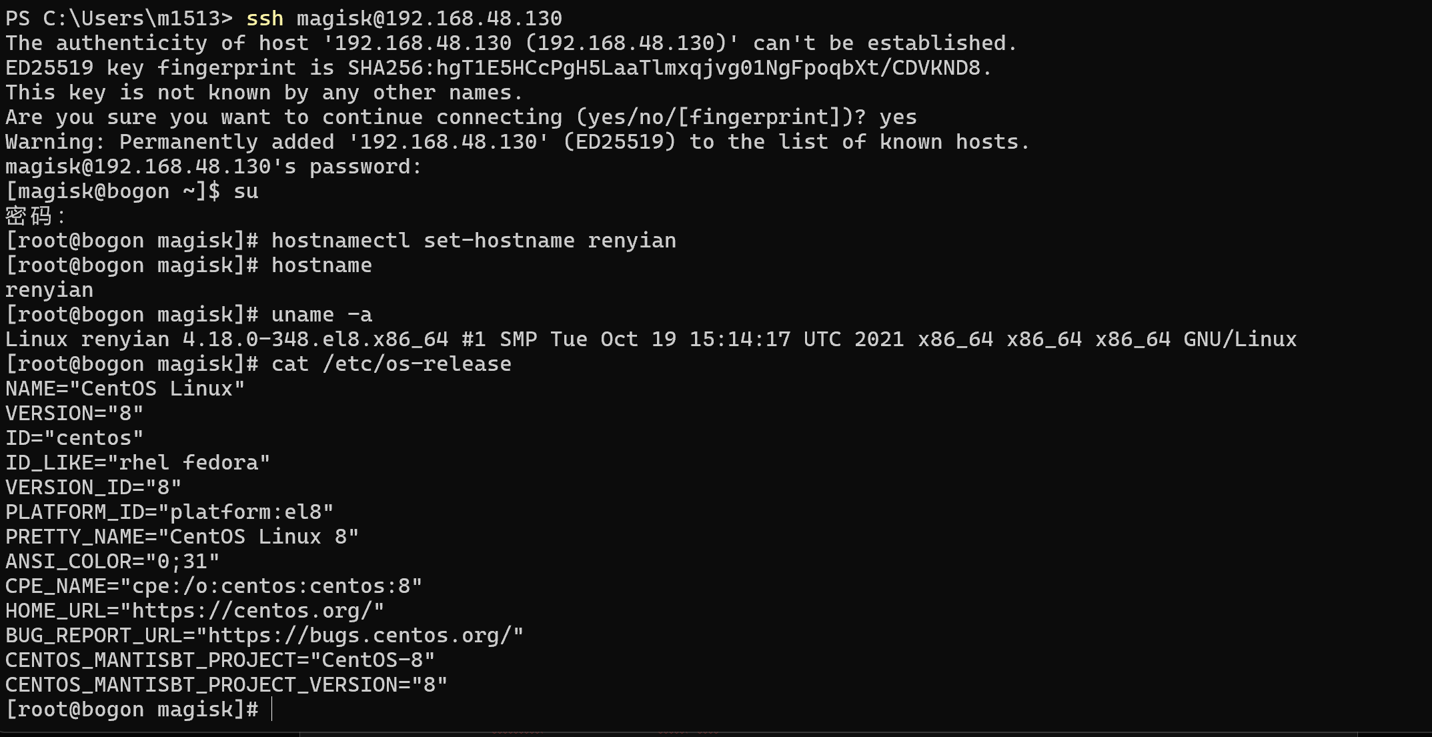
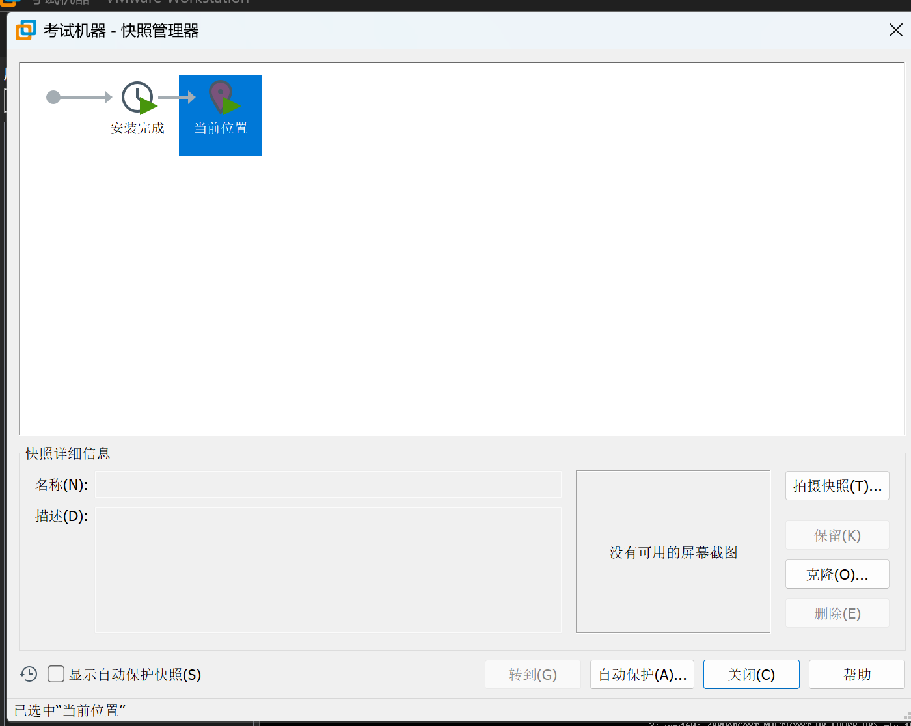

题目二：基于Linux实现无纸化线上办公（25分）
考核要点：目录操作、文件操作、vim编辑、文件查找、打包压缩、重定向
(1) 目录与文件操作
- 用root用户登录，在/root目录下创建三个空目录：friends、family和work。
- 在/root目录下创建6个空文件：song1.mp3、song2.mp3、song3.mp3、song4.mp3、song5.mp3、song6.mp3。
- 将song1.mp3、song2.mp3复制到friends目录，song3.mp3、song4.mp3复制到family目录。
- 将song5.mp3、song6.mp3剪切到work目录。
- 删除family和friends目录及其内容。
(2) 文件查看与vim编辑
- 使用vim编辑器在/root目录下新建一个名为myinfo.txt的文件，内容如下（将姓名替换为自己的姓名）：
-------------------基本信息----------------------
姓名:张三
学号:2024001
班级:计科级2401
-------------------其他信息----------------------
- 使用cat命令查看myinfo.txt的全部内容。
- 使用head命令查看文件的前3行。
- 使用tail命令查看文件的最后2行。
(3) 文件查找
- 在/etc目录下查找名称以ifcfg开头的文件，并将其复制到/tmp目录下。
(4) 打包压缩与重定向
- 将/etc目录归档到/root下，命名为etc.tar.gz。
- 将etc.tar.gz文件解压到/tmp/etc_backup目录中。
- 使用echo命令和重定向追加“Hello Linux”到/root/myinfo.txt文件末尾，并用cat确认。
【需要提交的内容】
- 目录创建、文件复制/剪切/删除的命令截图
- vim编辑myinfo.txt的过程截图
- cat、head、tail执行结果截图
- find命令查找ifcfg文件及复制结果截图
- tar打包、解压命令截图
- echo重定向及cat确认结果截图
【作答区域】—— 请在此区域插入截图和操作说明
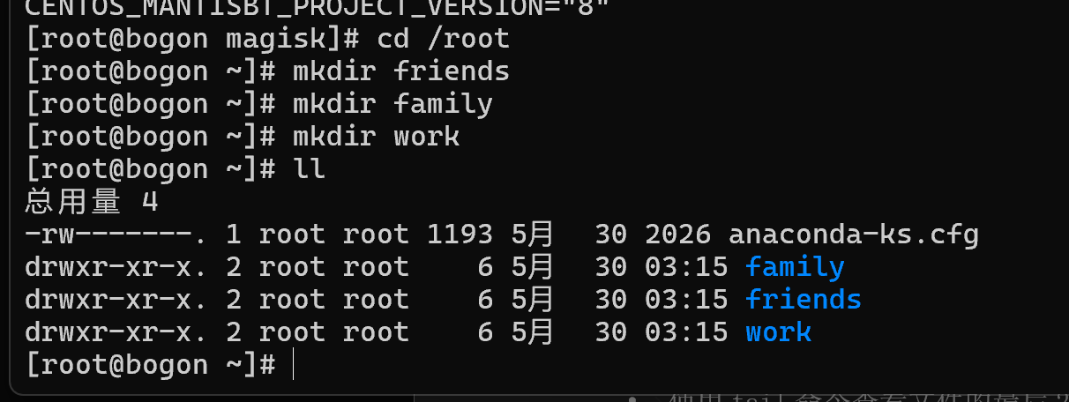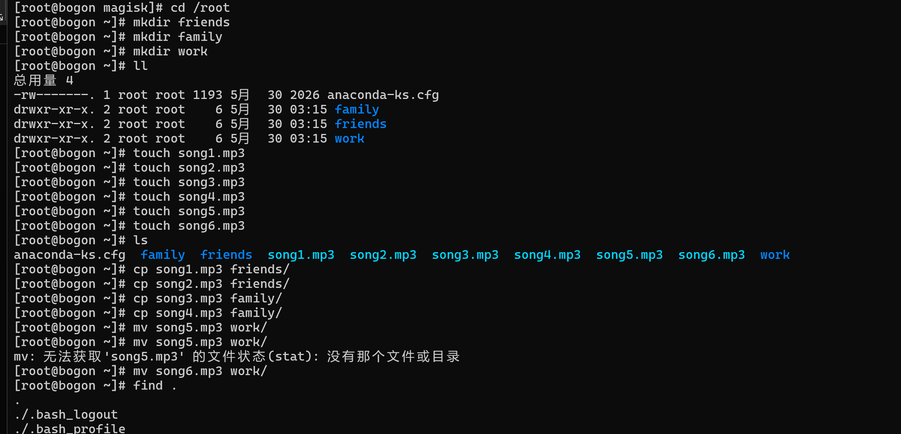
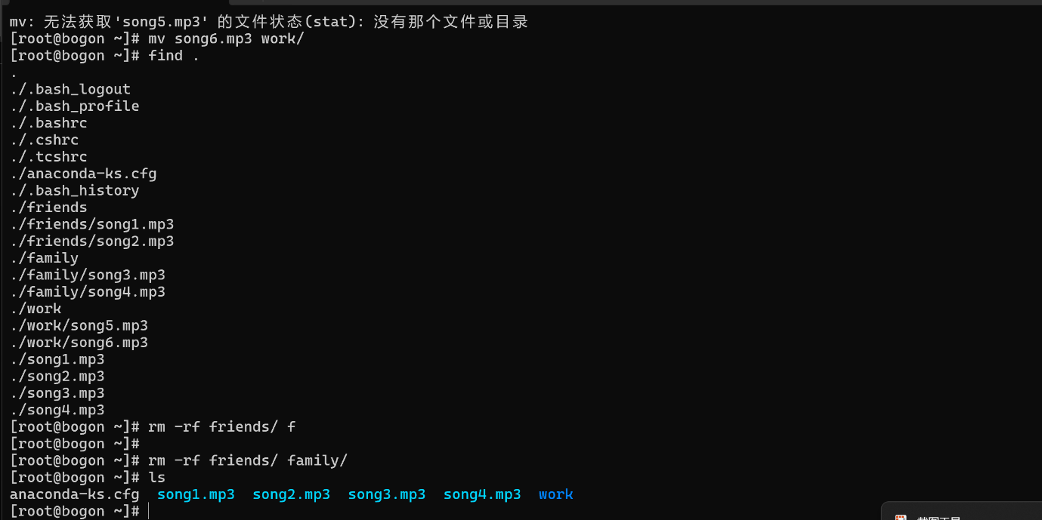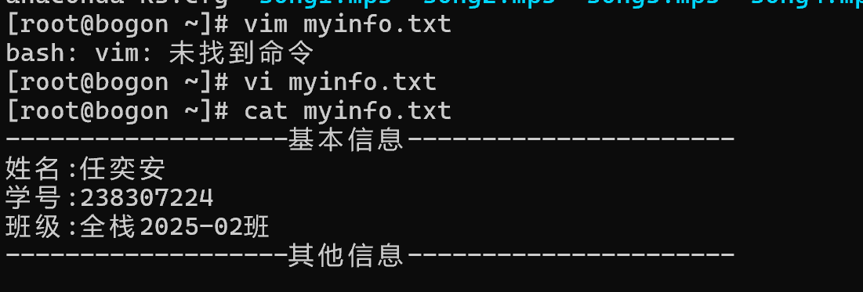
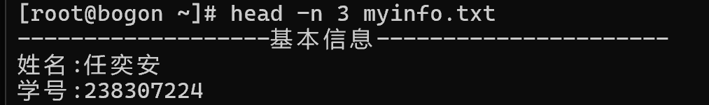
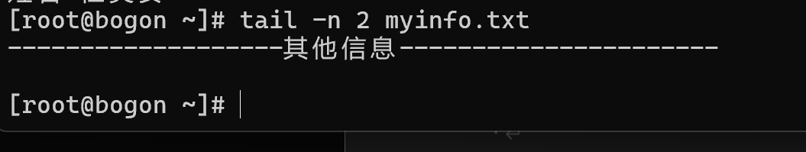
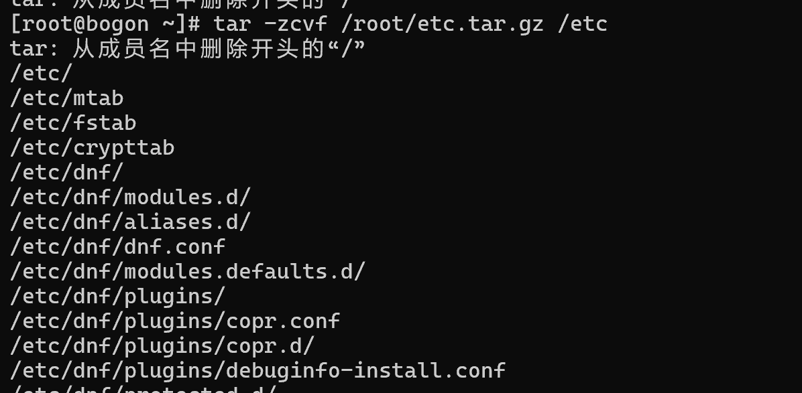
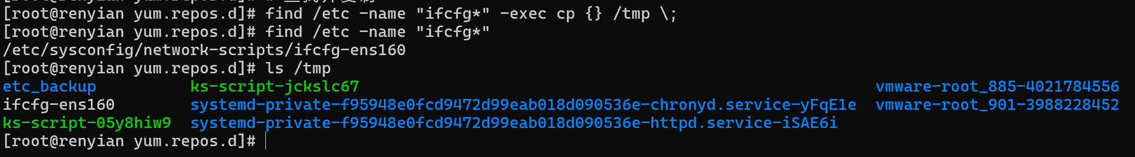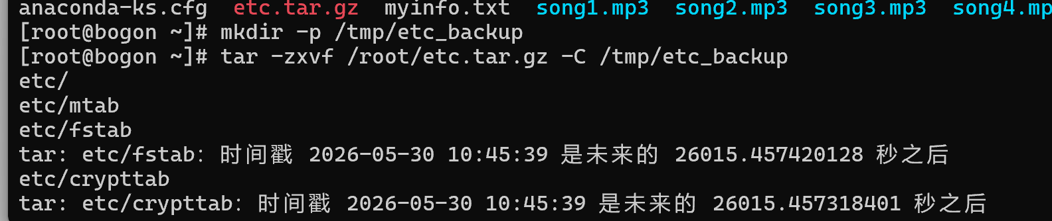

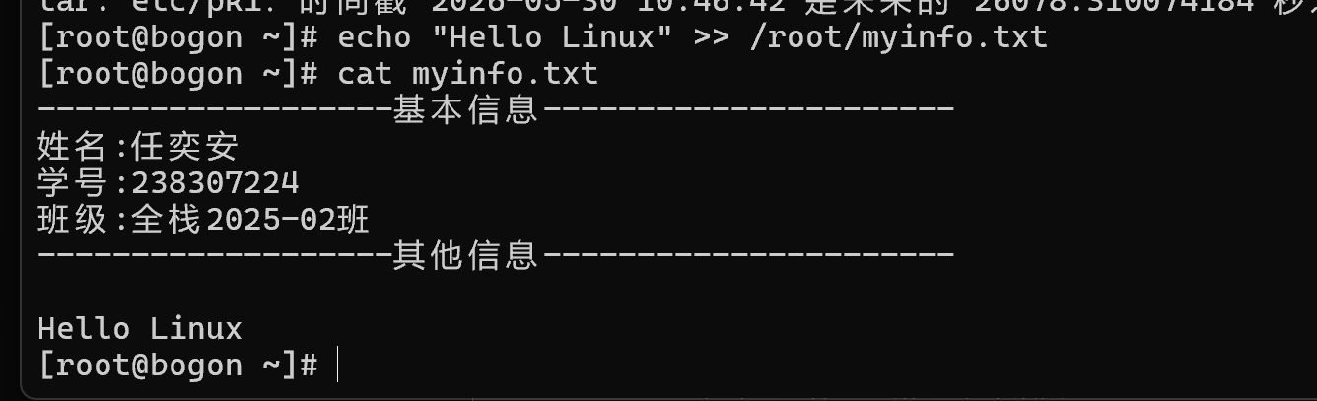

题目三：基于Linux实现团队权限管理（25分）
考核要点：用户管理、组管理、权限设置、特殊权限、ACL访问控制
(1) 用户与组管理
- 创建用户peter，并为peter用户设置密码（密码与peter相同）。
- 创建组jishubu，指定GID为30000。
- 创建组artists。
- 查看/etc/group文件，确认jishubu和artists组已创建。
- 将peter用户添加到jishubu组作为附加组，查看id peter命令确认。
- 锁定peter用户（passwd -l），尝试使用peter登录。
- 解锁peter用户（passwd -u），并设置peter用户下次登录时强制修改密码（chage -d 0）。
(2) sudo权限配置
- 使用visudo命令为peter用户配置sudo权限，设置为免密执行所有命令。
- 切换到peter用户，使用sudo执行一条系统命令（如sudo cat /etc/shadow），验证sudo权限是否生效。
(3) 权限与特殊权限管理
- 创建目录/project/jishubu，设置权限为770，将属主更改为peter，属组更改为jishubu。
- 设置/project/jishubu目录的SGID权限，使任何人在该目录中创建的文件自动属于jishubu组。
- 设置/project/jishubu目录的粘滞位（Sticky Bit），使得只有文件所有者或root能删除该目录下的文件。
- 在/project/jishubu目录中创建测试文件test.txt，使用ls -l查看其权限和属组，确认SGID是否生效。
- 复制/var/log/messages文件到/root目录，设置权限为755。
- 给/root/messages文件增加a属性（chattr +a），并查看是否成功（lsattr），尝试删除该文件，观察结果。
(4) ACL访问控制
- 使用setfacl命令为peter用户设置对/project/jishubu目录的读和执行权限。
- 使用getfacl命令查看/project/jishubu目录的ACL权限信息。
【需要提交的内容】
- 用户/组创建及管理的命令截图
- /etc/group文件内容截图
- peter用户锁定/解锁/强制改密码的命令截图
- visudo配置及peter执行sudo的截图
- 目录权限、SGID、Sticky Bit设置的ls -l查看截图
- chattr +a 和 lsattr 执行结果截图
- setfacl 和 getfacl 执行结果截图
【作答区域】—— 请在此区域插入截图和操作说明
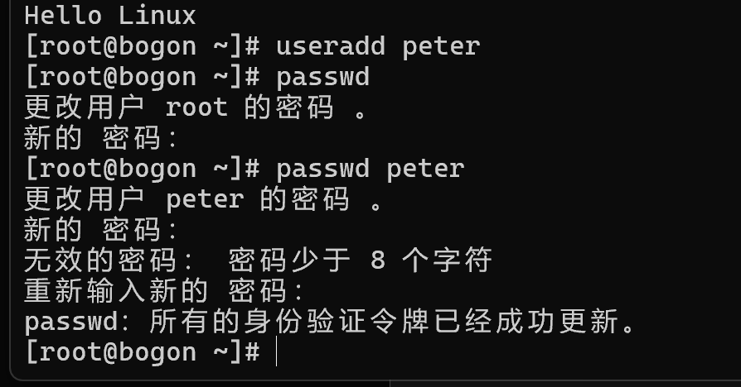
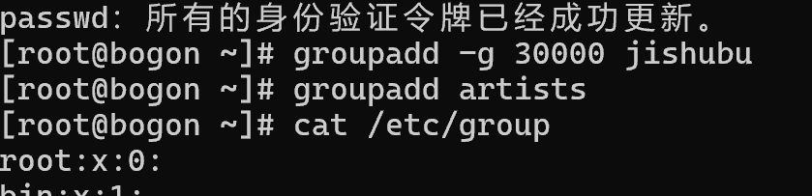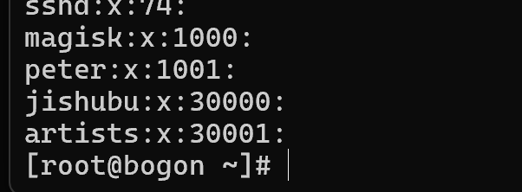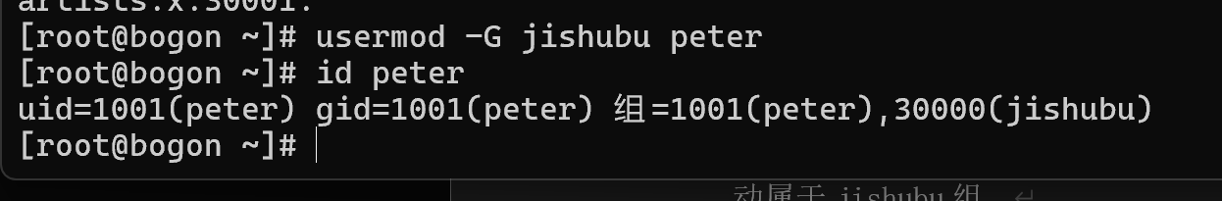
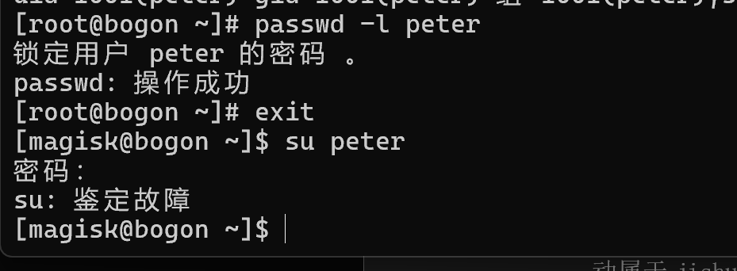
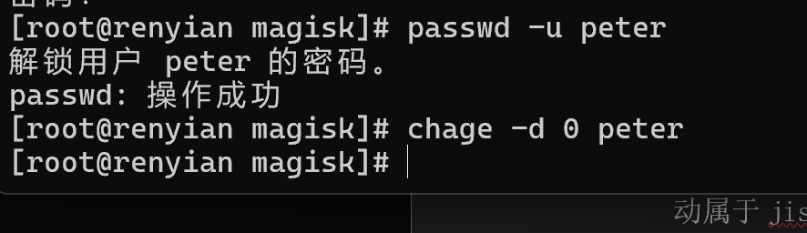
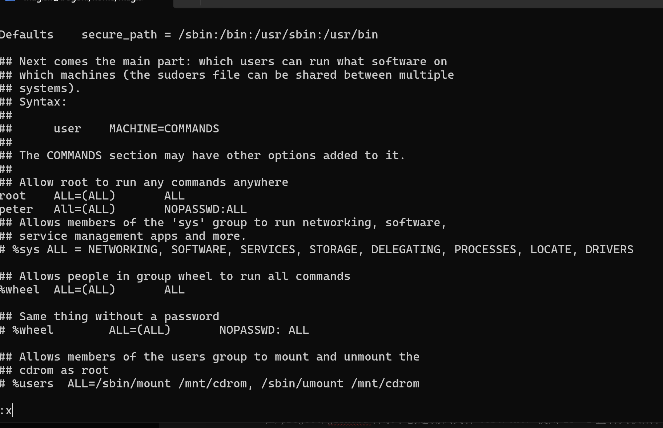
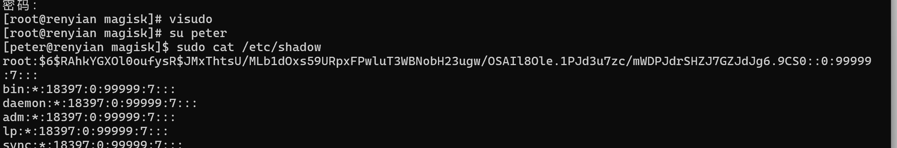
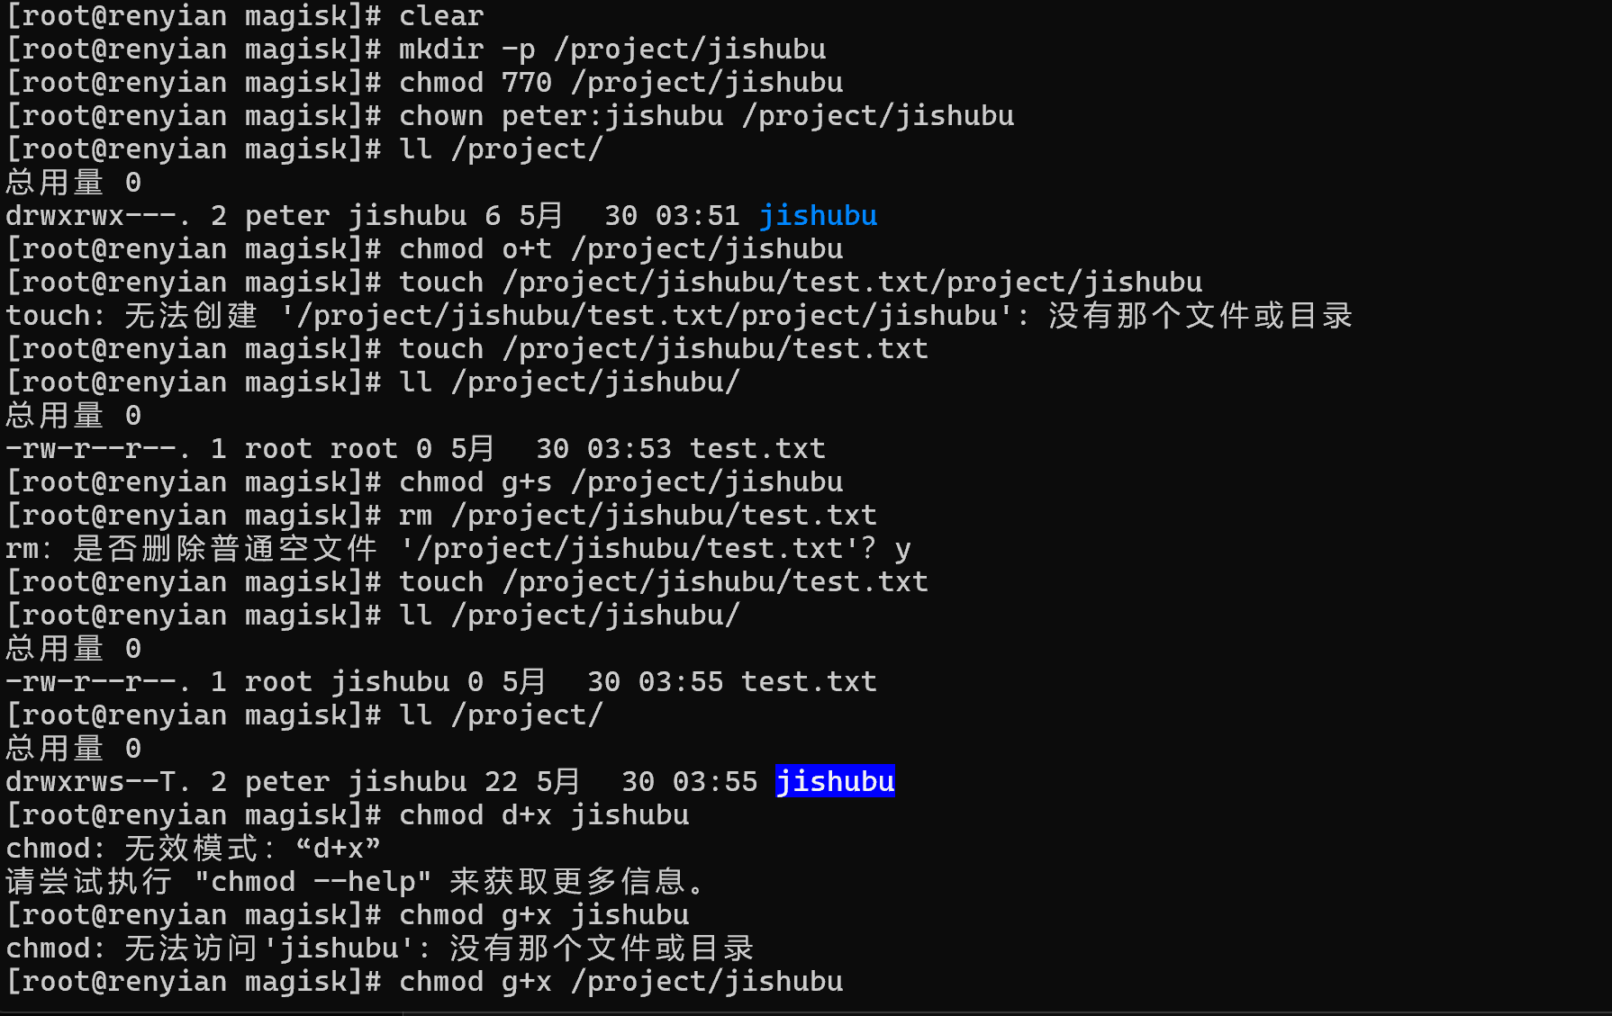
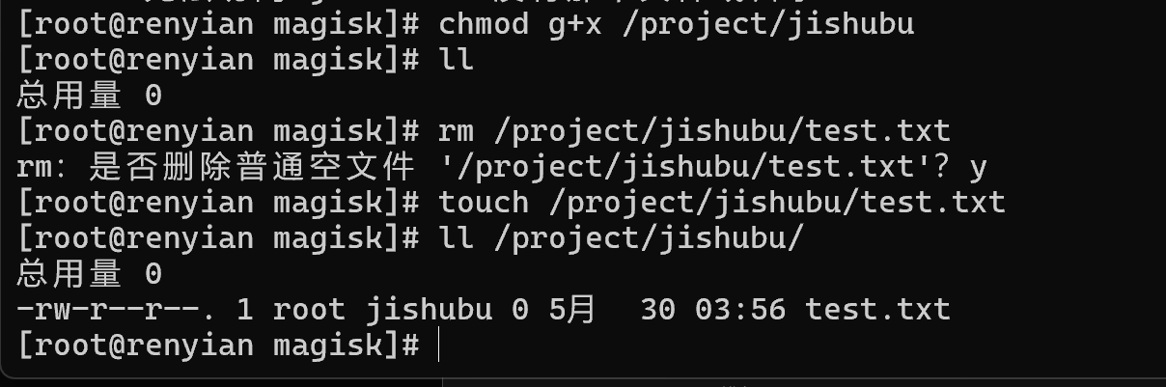
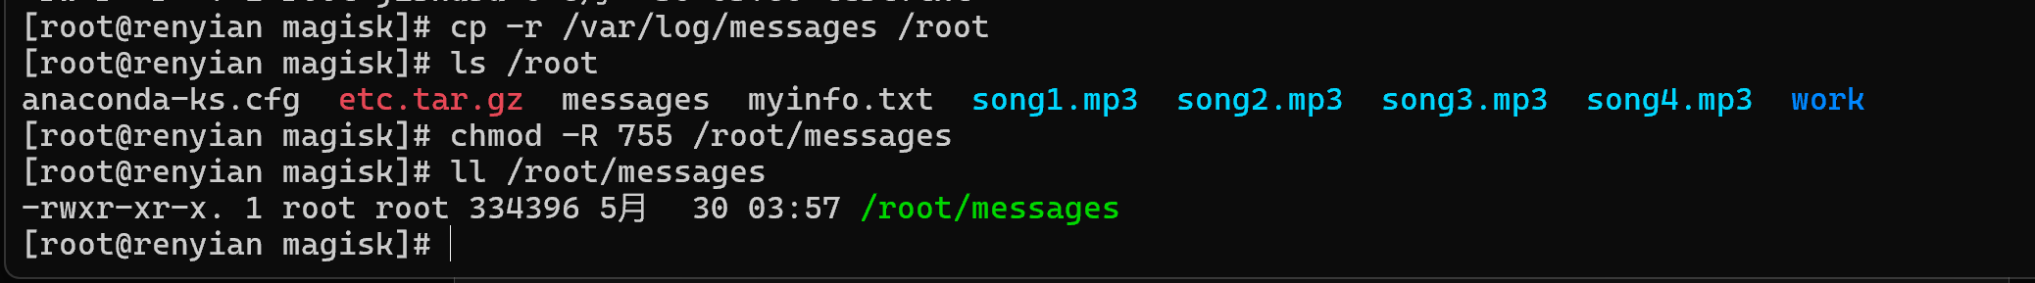
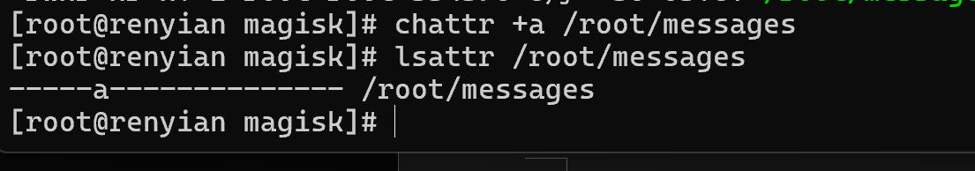
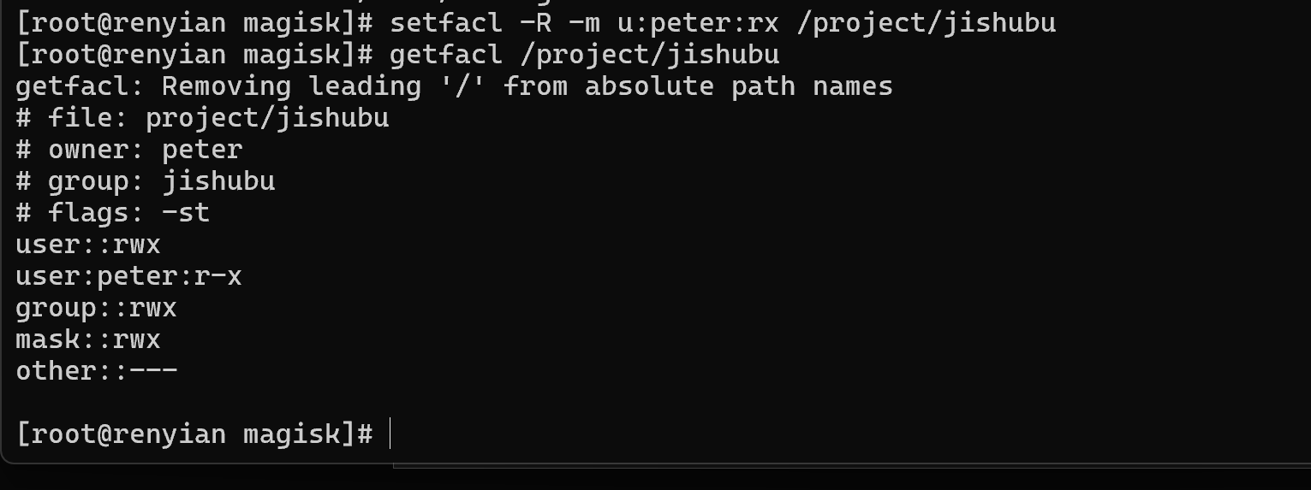

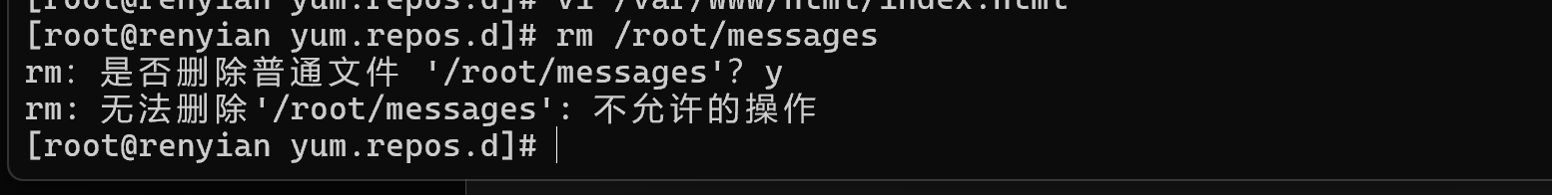

题目四：基于Linux实现服务器应用程序管理（25分）
考核要点：RPM查询与管理、YUM修改有效源、Apache网站部署
(1) RPM软件包查询
- 查询系统中已安装的RPM软件包总数。
- 查询系统是否已安装vsftpd软件包。
- 查询ifconfig命令属于哪个RPM软件包。
- 如果系统已安装vsftpd，查询其安装到系统中的文件清单。
- 通过yum查看iptraf-ng是由哪个软件包提供的。
(2) YUM修改有效源
- 查看当前系统的yum源配置（/etc/yum.repos.d/目录下的文件）。
- 备份现有的yum源配置文件。
- 将yum源修改为国内有效镜像源（如阿里云镜像或清华镜像）。
- 清除yum缓存并重建，查看更新后的源列表。
(3) 安装Apache并部署网站
- 使用yum安装httpd（Apache）服务。
- 启动httpd服务，并设置为开机自启。
- 使用vim编辑/var/www/html/index.html文件，写入一个简单的测试页面（内容自定义，须包含自己的姓名）。
- 关闭防火墙或放行80端口（firewall-cmd），使外部可以访问。
- 在浏览器中访问虚拟机IP地址，截图证明网站部署成功。
- 查询httpd安装到系统中的文件清单。
【需要提交的内容】
- RPM各项查询命令的执行结果截图
- yum源配置文件修改前后的对比截图
- yum clean all 和 yum repolist 执行结果截图
- yum install httpd 安装过程截图
- systemctl start httpd 和 systemctl enable httpd 截图
- /var/www/html/index.html 的vim编辑内容截图
- 防火墙配置命令截图
- 浏览器访问网站成功的截图
- httpd文件清单查询截图
【作答区域】—— 请在此区域插入截图和操作说明
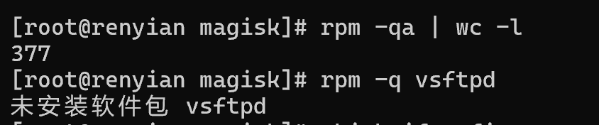
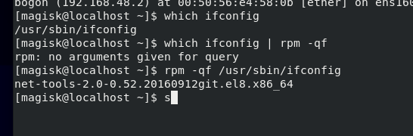
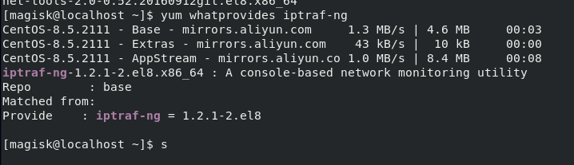
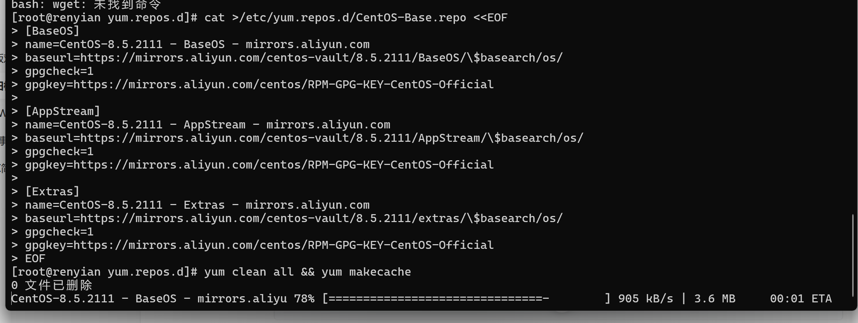

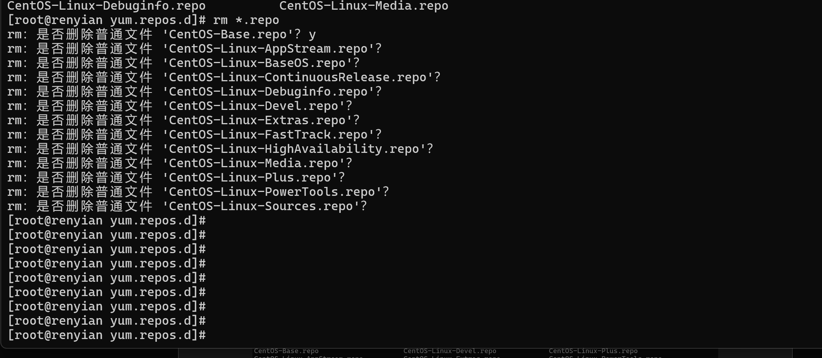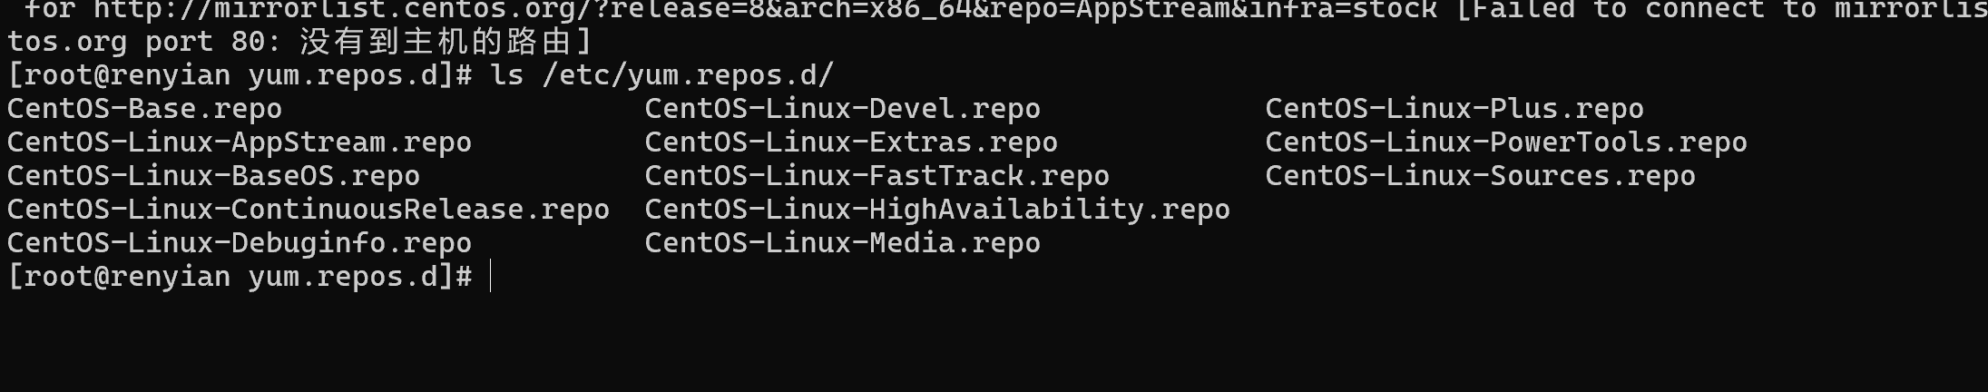
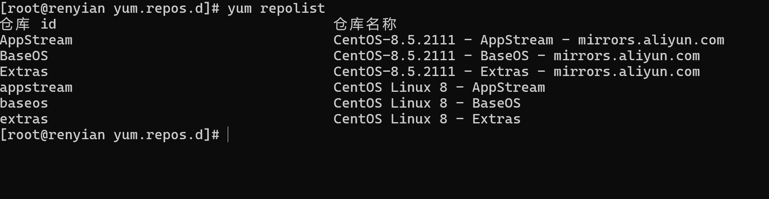
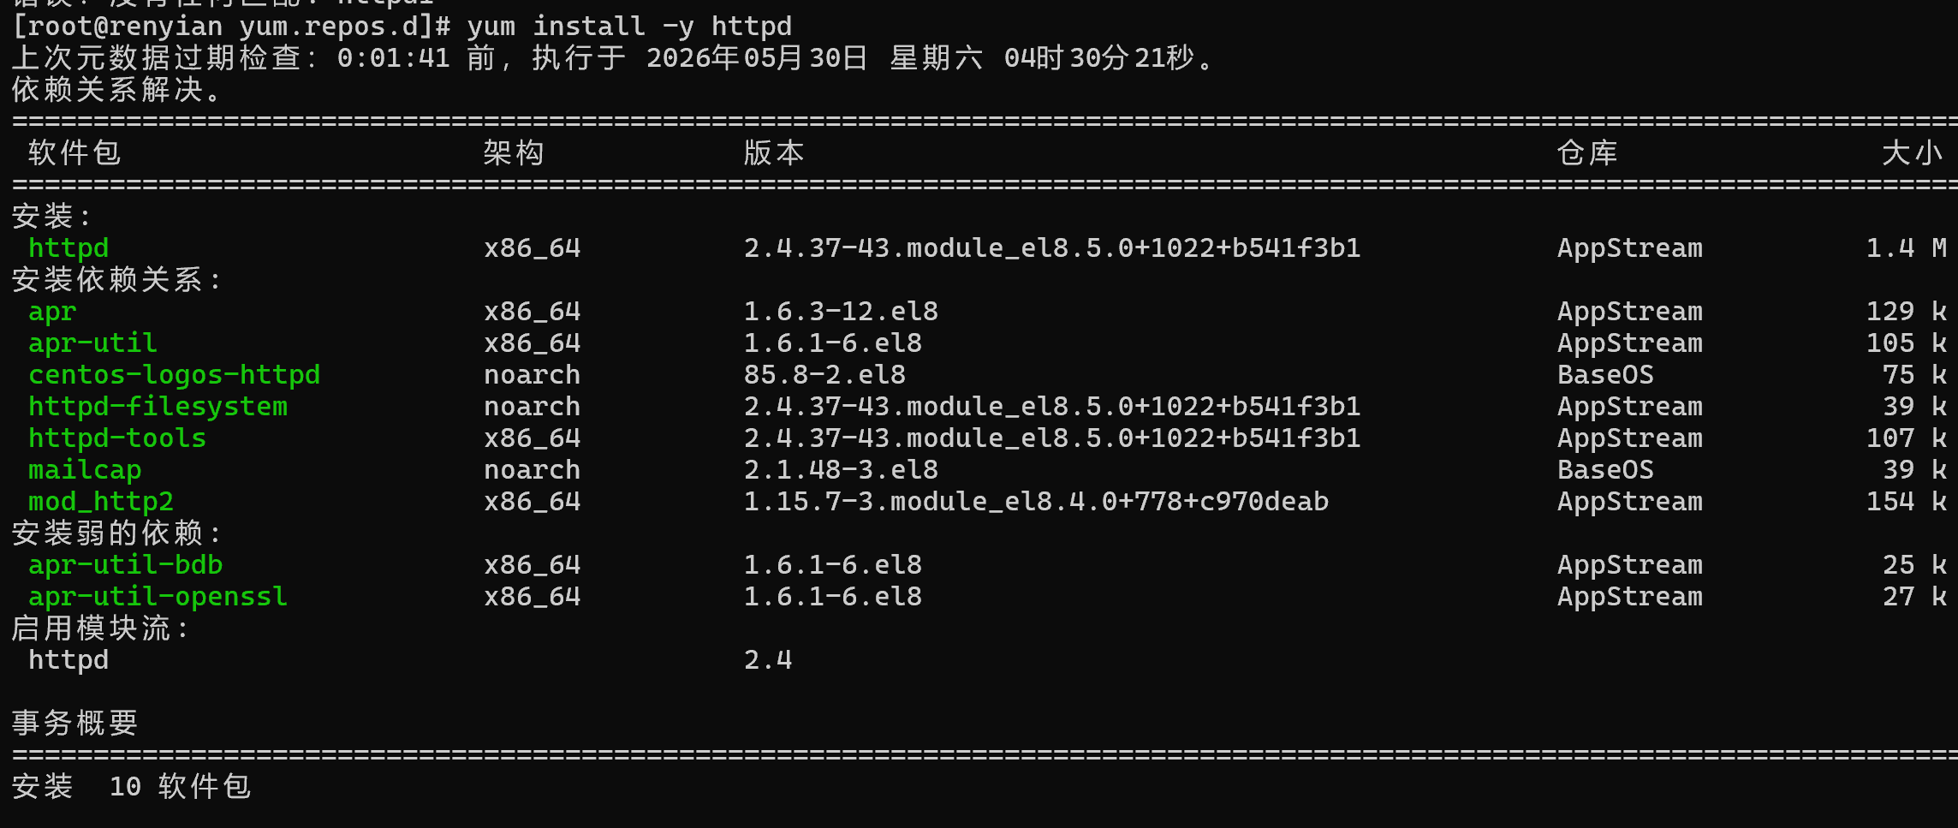
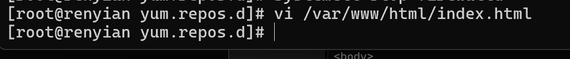
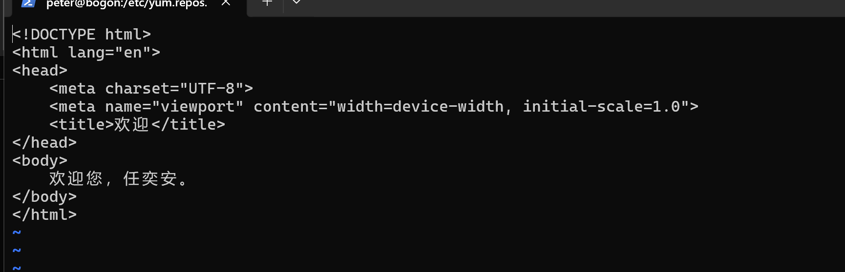
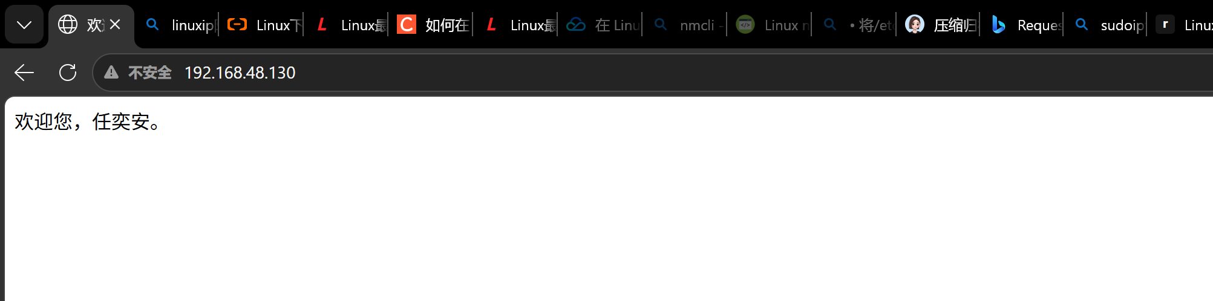
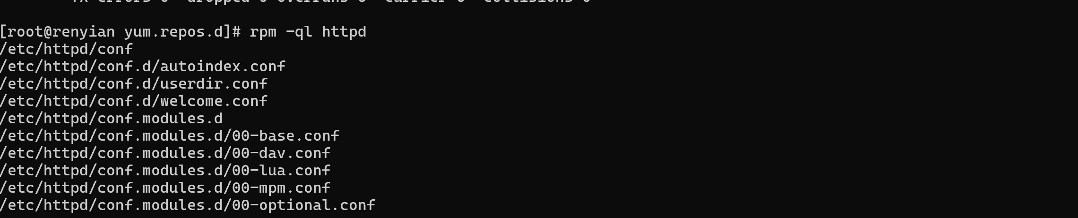

评分标准
本次考核满分100分，具体分值分配如下：
题目 | 分值 | 考核要点
题目一：搭建虚拟Linux服务器 | 25分 | CentOS 8安装、网络配置、Xshell连接、主机名修改、快照
题目二：无纸化线上办公 | 25分 | 目录/文件操作、vim编辑、cat/head/tail、find、tar、重定向
题目三：团队权限管理 | 25分 | 用户/组管理、sudo配置、权限、SGID/Sticky/a属性、ACL
题目四：应用程序管理 | 25分 | RPM查询、yum修改有效源、Apache安装与网站部署

注意事项：
- 每题截图应清晰可见，包含完整命令和关键执行结果。
- 截图中应能看到当前操作用户和主机名。
- 操作失败不扣分，但需在截图中体现尝试过程和错误信息。
- 每题建议用时1课时完成，请合理分配时间。
- 考试期间禁止使用手机、禁止访问外部网络和AI工具，违反者该题记0分。

